Общение сервиса с алгоритмом осуществляется через HTTP POST-запрос.

Со стороны алгоритма необходимо предоставить название алгоритма (для отображения в админ-панели) и URL, на который следует совершать запросы (с заголовками авторизации, если необходимы).

Запускать сервер необязательно. Нужно будет просто скинуть мне исходный код с инструкцией по деплою, nginx я уже настрою сам.

Входные параметры:

На вход алгоритму передается массив типа Student[].

interface Student {

id: string;

name: string;

form: {

formId: number;

data: FormRow[];

}

}

type FormRow = FormRowDefault | FormRowGrid;

interface FormRowDefault {

type: "DEFAULT";

question: string;

answer: string;

}

interface FormRowGrid {

type: "GRID";

question: string;

rows: string[];

answers: string[];

}

FormId нужен по большому счёту только чтобы убедиться, что со стороны сервиса передались правильные результаты по анкетам (нет результатов прохождения других анкет).

FormRowDefault - представление ответов на вопросы, требующие текстовый ответ.

* question - заголовок таблицы
* rows - массив вопросов (строки таблицы)
* answers - массив ответов студента на вопросы



FormRowGrid - представление ответов на вопросы, представленные в анкете таблицами

* question - заголовок таблицы
* rows - массив вопросов (строки таблицы)
* answers - массив ответов студента на вопросы

Вопросу rows[i] соответствует ответ answers[i]

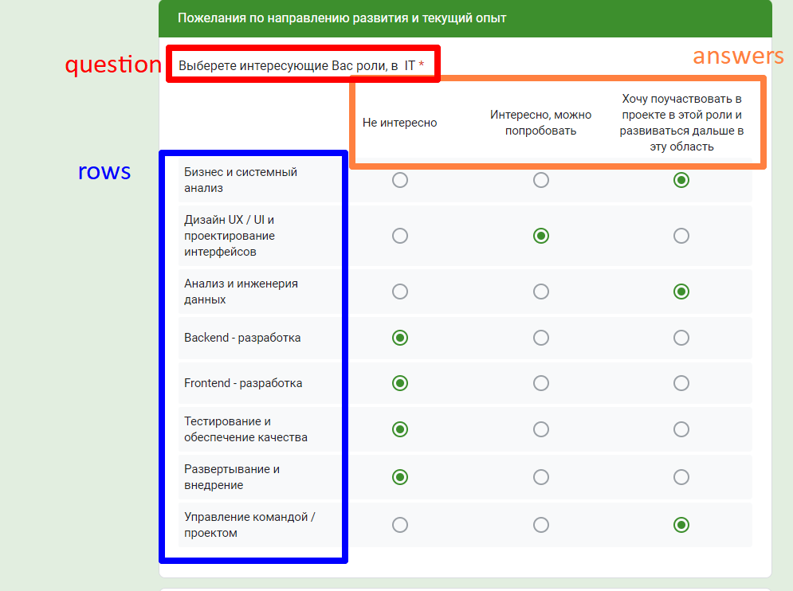

Выходные параметры:

type ReturnParams = Team[];

interface Team {

students: number[]; // массив IDшников студентов

}

tl;dr

Алгоритм запускается как отдельный процесс, на который можно делать HTTP-запросы. Параметры запросов указаны выше.